

- A continuación, te presento varias pirámides numéricas que faltan completar. Pon tu capacidad y ¡complétala!
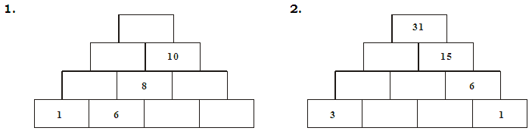

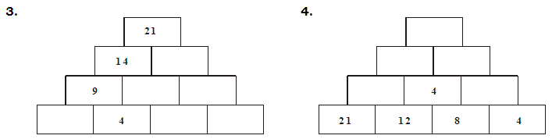

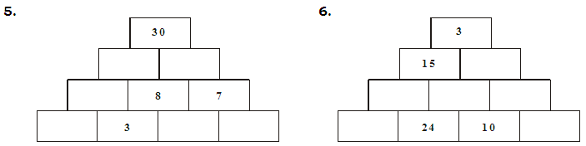

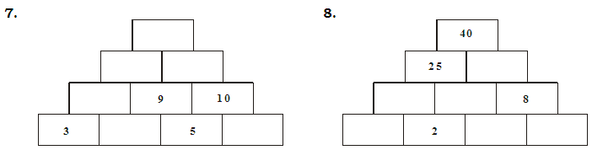

Practiquemos en casa

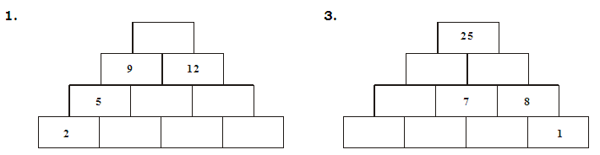

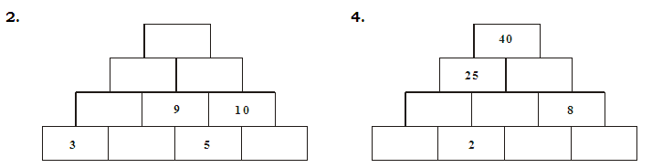

¡Sigamos Practicando!

- Completa los números que faltan en cada una de las siguientes pirámides numérica:

1. f + g + h
a) 15
b) 17
c) 19
d) 21

2. m x n = ?
a) 18
b) 15
c) 12
d) 10

3. a b + c = ?
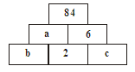
a) 10
b) 8
c) 4
d) 5

4. e – f k = ?
a) 34
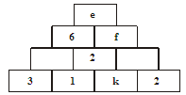
b) 38
c) 44
d) 42

5. (t –u) w = ?
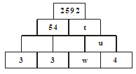
a) 20
b) 15
c) 30
d) 18

6. r + p q = ?
a) 24
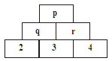
b) 18
c) 16
d) 21

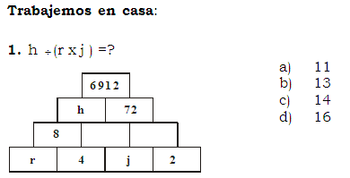
¡Trabajando en Casa!

